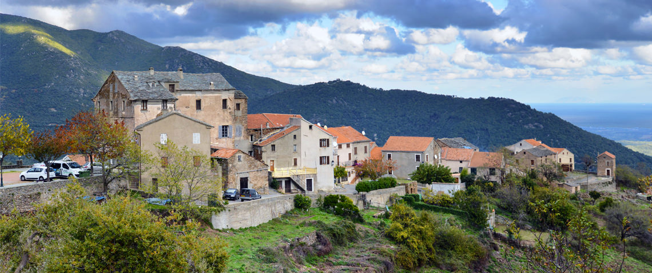Corsica - Tallone

* Tallone is een goede keuze als je een rustige vakantiebestemming aan de oostkust van Corsica zoekt.
* Het bestaat uit een oud bergdorp, een agrarische kustvlakte en een deel aan zee.!

Geschiedenis

* Net zoals veel dorpen in dit deel van Corsica, werd Tallone in de middeleeuwen gesticht door voor piraten op de vlucht zijnde inwoners van de laagvlakte.
* Zij bouwden toen een dorp in de bergen waar het betrekkelijk veilig was.
* Pas in de 19e eeuw werd de vlakte weer volop in gebruik genomen.
* Enkele bekende Corsicaanse wijnen komen tegenwoordig uit de omgeving van Tallone.

Tallone bezienswaardigheden

* Tallone biedt genoeg [bezienswaardigheden](http://www.corsicavakantieinfo.nl/bezienswaardigheden/) en te doen voor hen die van rust, natuur en leuke activiteiten houden. Hieronder hebben we een overzicht gemaakt van wat je zoal kunt verwachten.
* Het pittoreske dorpsplein met een al even mooie kerk
* De agrarische vlakte richting zee met uitgestrekte wijngaarden
* Het oude, niet meer in gebruik zijnde treinstation
* De Lagune van Diane aan de kust, een broedplaats voor vogels
* Fietsroutes en wandelpaden in zowel de bergen als op de vlakte
* Ezelsfokkerij Isul’âne, leuk voor kinderen
* Wil je vanaf Tallone nog andere toeristische trekpleisters bezoeken?
* Rijd dan via de N198 iets naar het zuiden en je komt aan in [Aléria](http://www.corsicavakantieinfo.nl/aleria/) waar je Romeinse ruïnes vindt.
* Naar het noorden toe begint juist de Castagnicia.
* Dat is de streek in het oosten van Corsica die zich kenmerkt door uitgestrekte kastanjebossen.